Z nášho zájazdu 27. júla 2016

Už pred 9,00 hodinou sme došli na Mariánsku horu v Levoči. Na snímke účastníci zájazdu pre bazilikou minor.

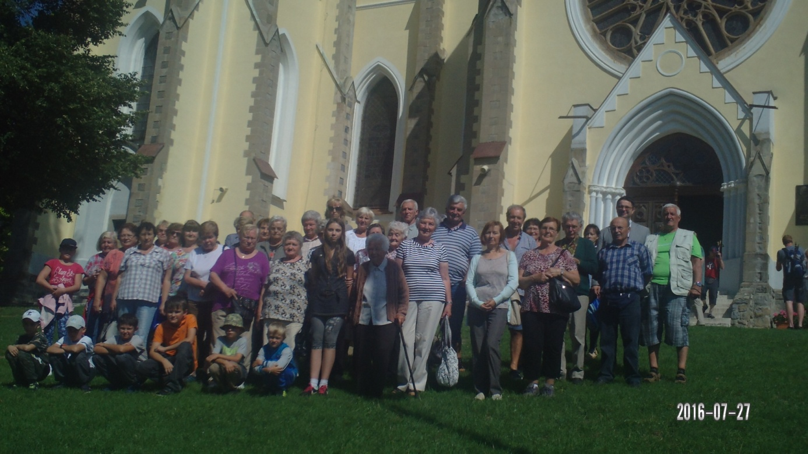
Sv. omša na Mariánskej hore s naším duchovným otcom
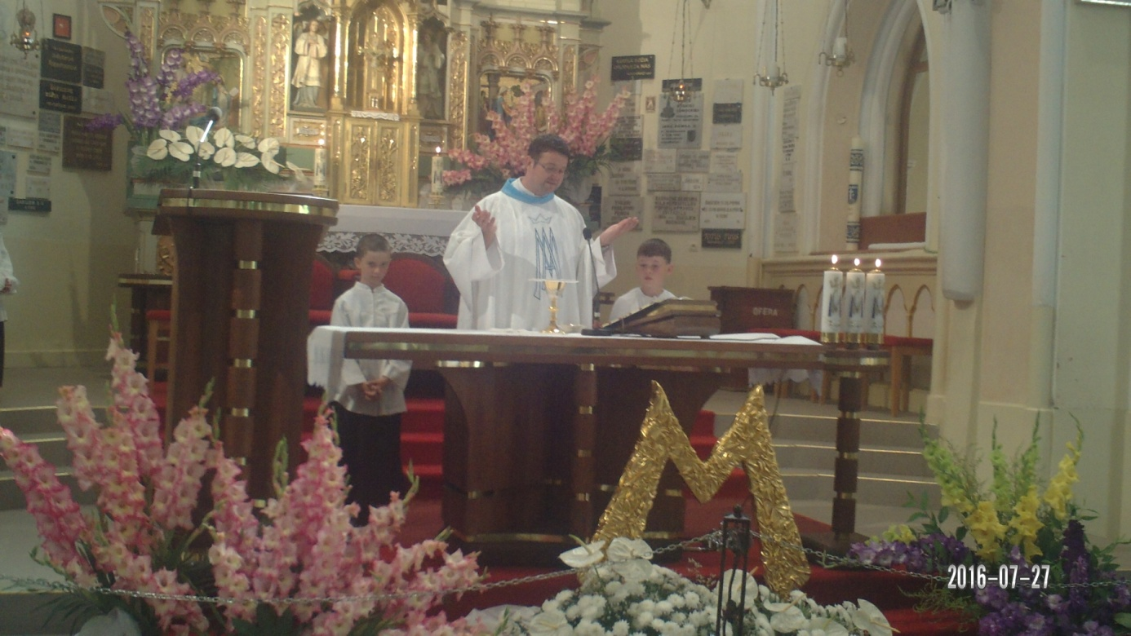
Prehliadli sme si centrum Levoče s mnohými pamiatkami, ako chrám sv. Jakuba, klietku hanby, ev. kostol, býv. lýceum, domy , ktoré sa zapísali do histórie tohto mesta. Snímka je pred radnicou v Levoči.
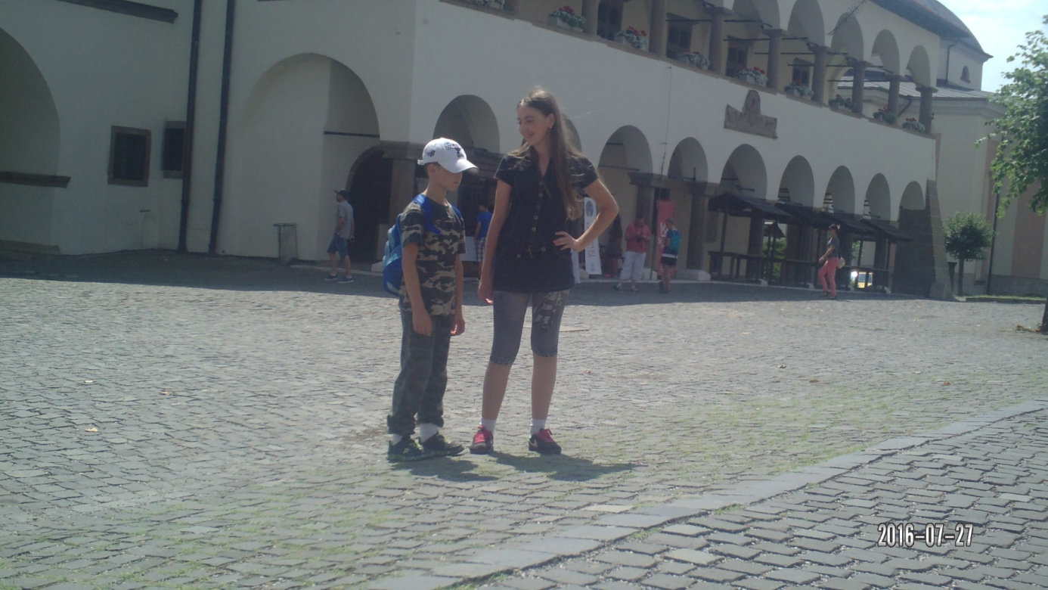
V cukrárni v Levoči mali široký sortiment vynikajúcich zákuskov...
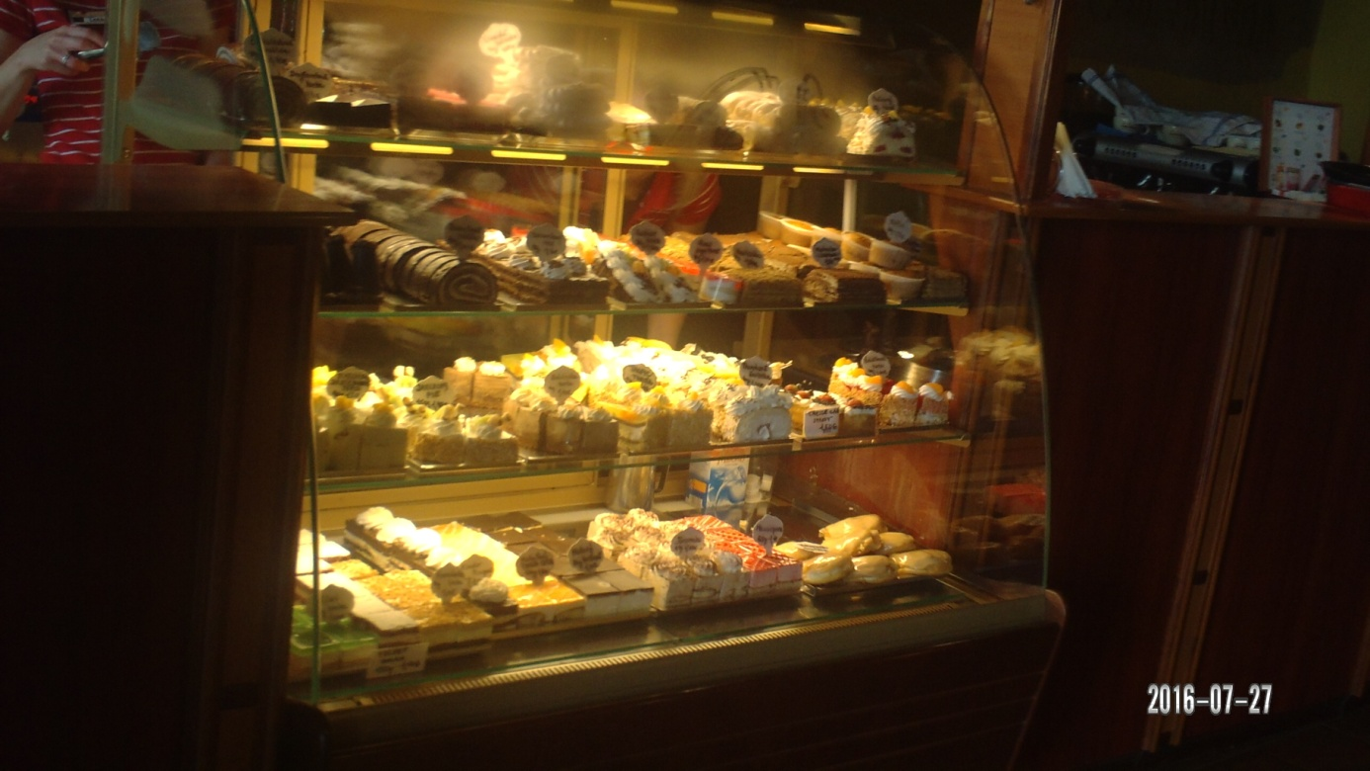

Svätyňa Božieho milosrdenstva v Smižanoch
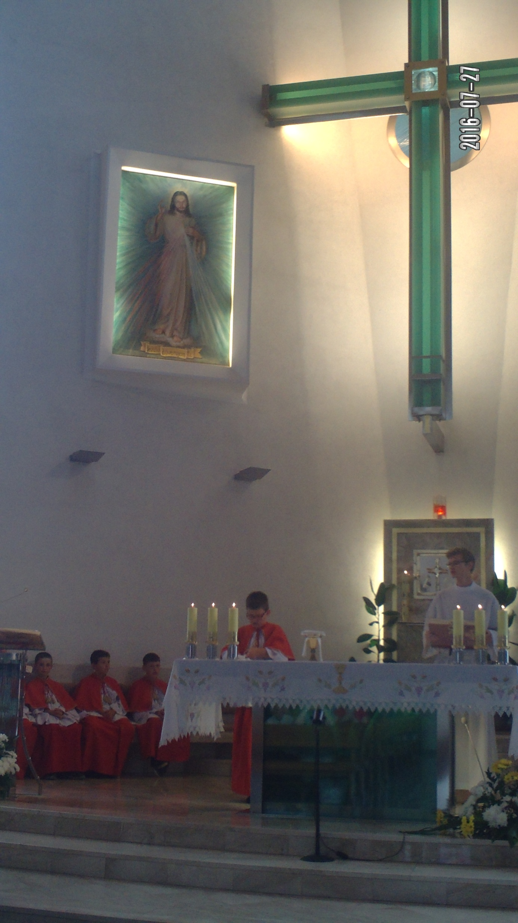
Sv. omša v Smižanoch
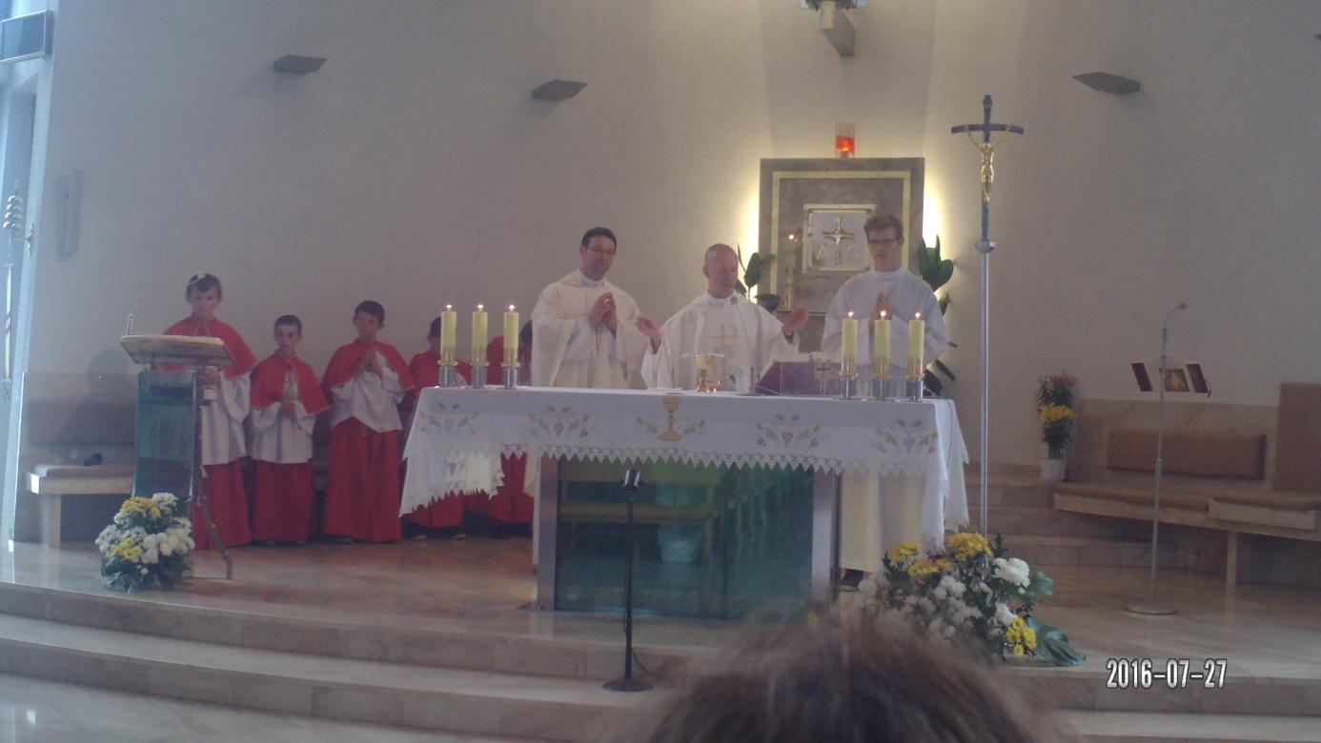
Eucharistická poklona po sv. omši
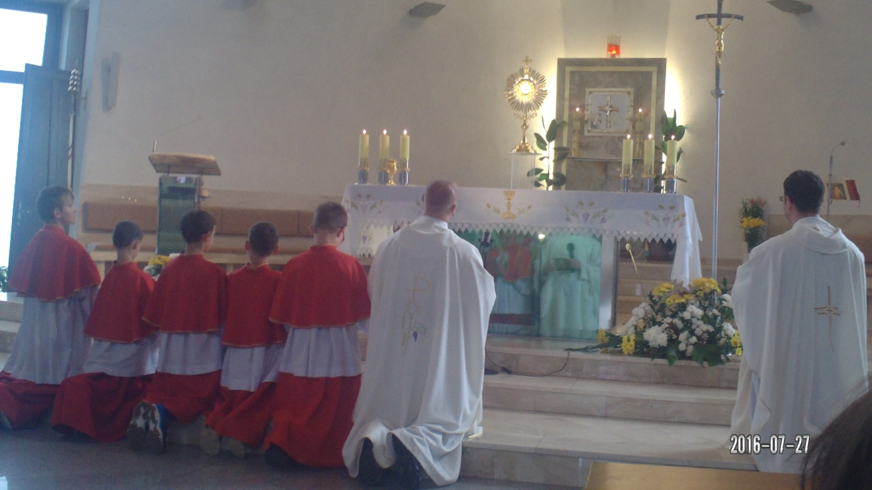

Po sv. omši sme sa išli pozrieť na výstavku darov Sv. Jána Pavla II., ktoré dostal počas svojich ciest po svete.
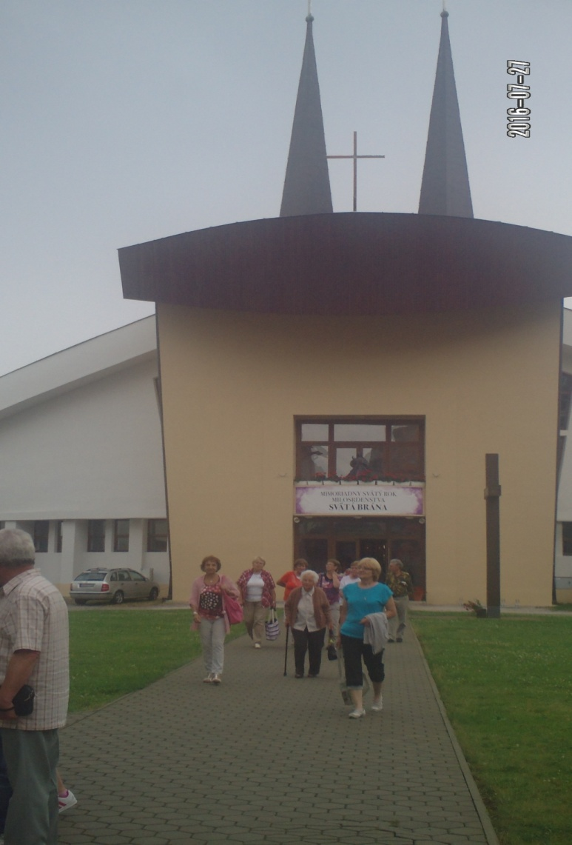
Jeden z pátrov pallotínov nám poskytol počas prehliadky zaujímavý výklad
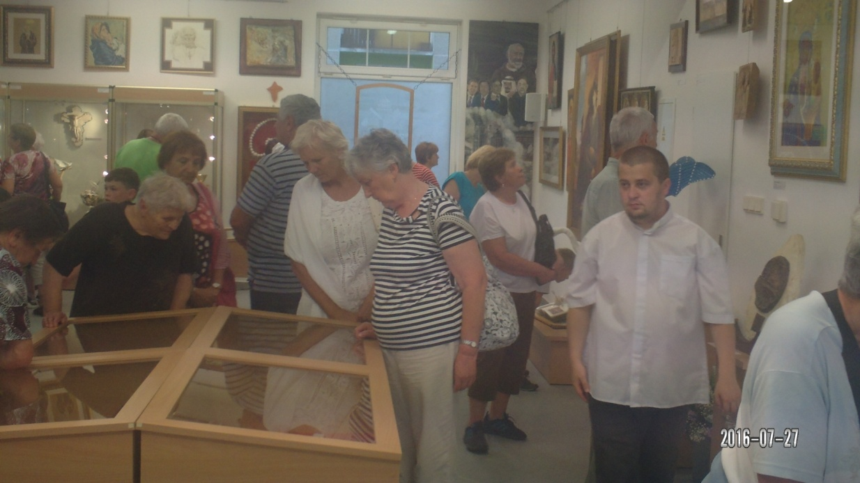
Veľa darov je umiestnených v sklenených vitrínkach
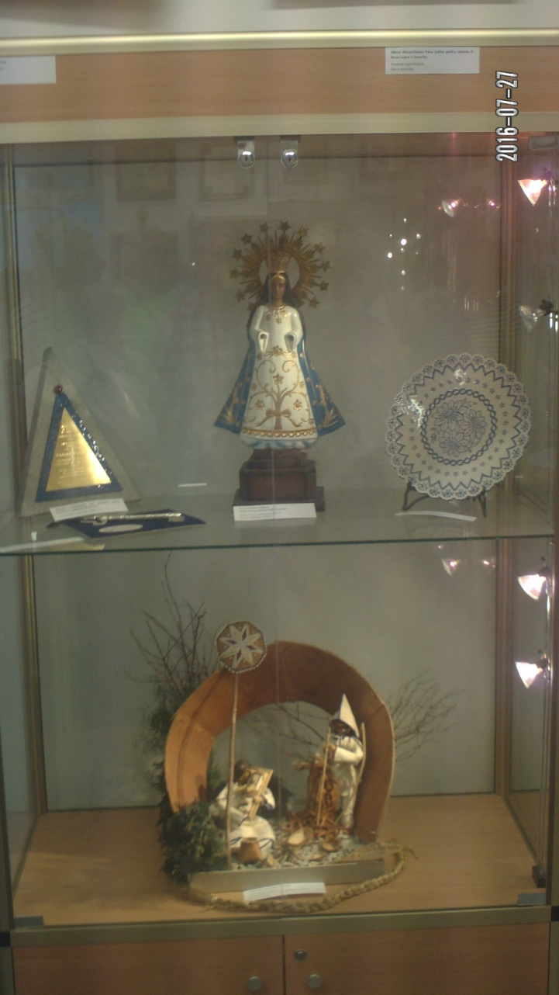

Zaujímavý dar z Kosova
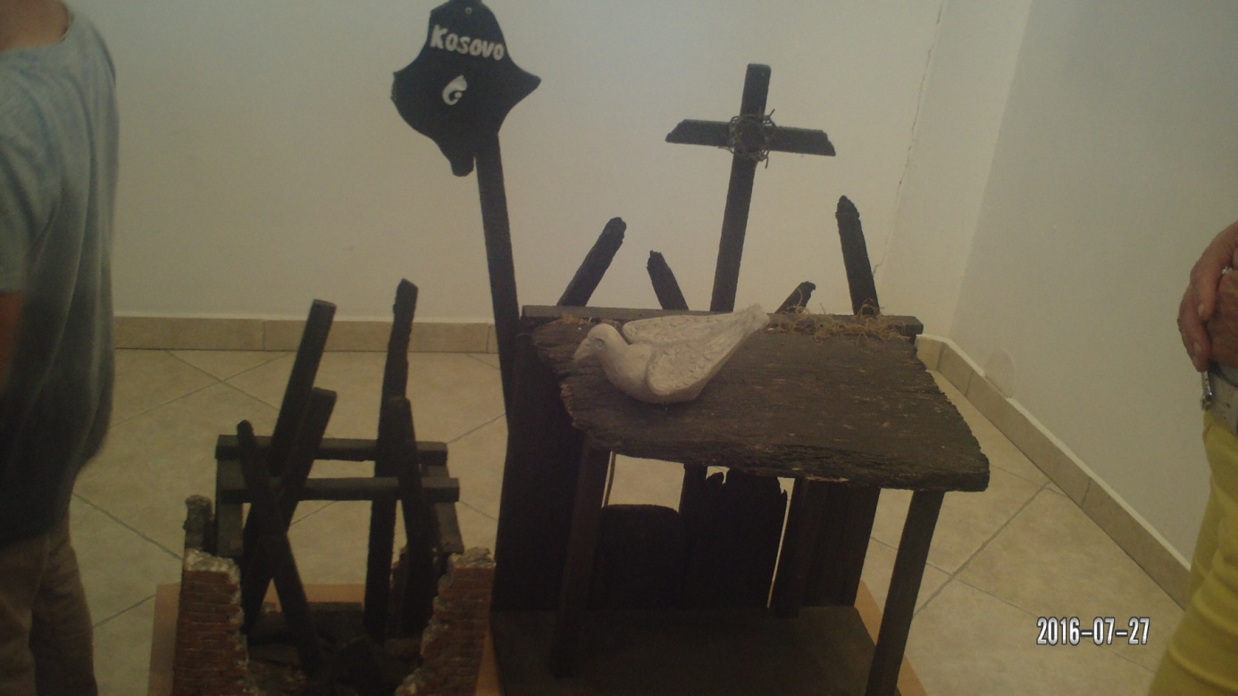

Na obraze sv. otec ako malé dieťatko so svojimi rodičmi
